Познавательно-исследовательский проект “Огород на окне”
Средняя группа.
Введение
Влияние окружающего мира на развитие ребенка огромно. Чем глубже ребенок познает таинства окружающего мира, тем больше у него возникает вопросов.
Деятельность экспериментирования способствует формированию у детей познавательного интереса, развивает наблюдательность, мыслительную деятельность. В ходе экспериментальной деятельности создаются ситуации, которые ребенок разрешает посредством проведения опыта и, анализируя, делает вывод, умозаключение, самостоятельно овладевает представлением о том или ином законе или явлении. Основная задача нас, взрослых, поддержать и развивать в ребенке интерес к исследованиям, открытиям, создать необходимые для этого условия.
Тип проекта
§ Исследовательский, творческий
§ Групповой, с привлечением родителей
§ Краткосрочный
Участники проекта
Дети средней группы, воспитатели группы, родители.
Срок реализации проекта
(3.04. – 28.04.2023 г.)
Актуальность проекта
Ребенок является первооткрывателем всего того, что его окружает. Он может усвоить все прочно и надолго, если ему расскажут, покажут и если он попробует сам сделать. Дети младшего дошкольного возраста в недостаточной степени имеют представления о растениях, о том, где они растут, о необходимых условиях их роста, их интерес к познавательно-исследовательской деятельности недостаточно развит.
Цель проекта
Формирование экологической культуры у детей и родителей, создание условий для познавательного развития детей через проектно – исследовательскую деятельность и организацию художественно-продуктивной творческой деятельности.
Задачи проекта
§ Формировать у детей знания о росте и потребности растений (тепло, влага, свет).
§ Формировать умения наблюдать, ухаживать за огородными культурами. Развивать любознательность, интерес к исследовательской деятельности, экспериментированию.
§ Воспитывать бережное и заботливое отношение к растениям.
§ Учить активно взаимодействовать – педагог, дети и родители.
Этапы проекта
Проект реализуется в три этапа – подготовительный, основной, заключительный.
Предполагаемый результат проекта
§ Дети научатся сажать и ухаживать за культурными огородными растениями. Познакомятся с условиями их содержания.
§ Дети узнают особенности строения растения, узнают много интересного из жизни растений.
§ Опытным путем дети исследуют условия необходимые для роста культурных растений.
§ Дети научаться вести наблюдения.
§ Воспитатель продолжает осваивать метод проектирования, который позволяет эффективно развивать познавательно-исследовательское и творческое мышление дошкольников.
Формы реализации проекта
1.Формы работы с детьми: наблюдения, эксперименты, организованная деятельность, беседы с рассматриванием картинок, чтение художественной литературы, продуктивная деятельность, тематические прогулки.
2.Формы работы с родителями:
Индивидуальные беседы, рекомендации, наглядные информационные материалы, выполнение творческих заданий, конкурсы.
Этапы реализации проекта
1. Подготовительный
§ определение темы;
§ выявить цели и определить задачи;
§ подборка материала (литература, наглядный материал, дидактические игры, картинки репчатого лука, помидор, цветы; семена для посадки);
§ беседы с детьми «Что такое «Огород на окне»; «Какие растения можно вырастить на подоконнике»; «Какую пользу приносят растения».
§ подготовка семян.

2. Основной
Содержание деятельности воспитателя и детей:
§ рассматривание и сравнение семян (свёкла, огурцы,горох . пшеница);
§ посадка: лук индивидуально; помидоры, перец -коллективно
§ посев: семян овощей;
§ исследовательская и практическая деятельность по изучению особенностей выращивания культурных насаждений:
– подготовка почвы;
– отбор хороших семян от плохих;
– знакомство с моделью трудового процесса;
– посадка;
– установка на светлое место;
– полив;
– рыхление;
– оформление огорода на окне;
– наблюдение за первыми всходами и дальнейшим развитием;
– знакомство с моделью строения растения;
– рассада всходов;
– отражение результата в художественно – творческой деятельности;
– чтение детской литературы про овощи;
– отгадывание загадок про овощи; – пальчиковые игры; – подвижные игры;
– дидактические игры: «Что сначала, а что потом?», «Собери из частей целое», «Дать описание предмету» и др.

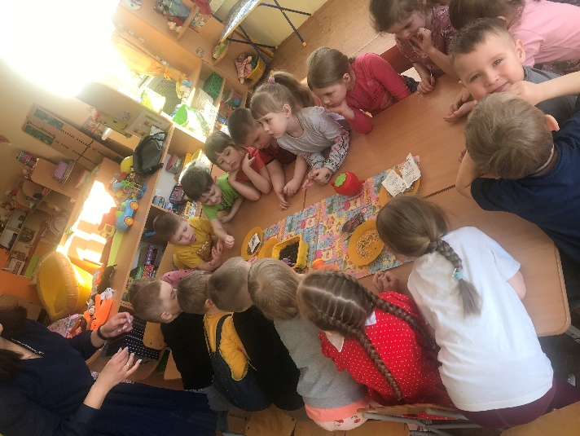
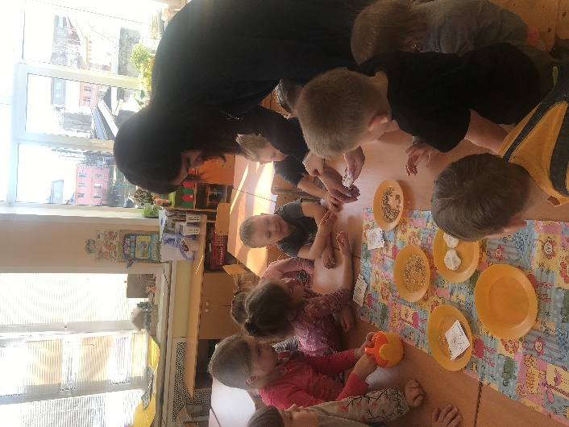

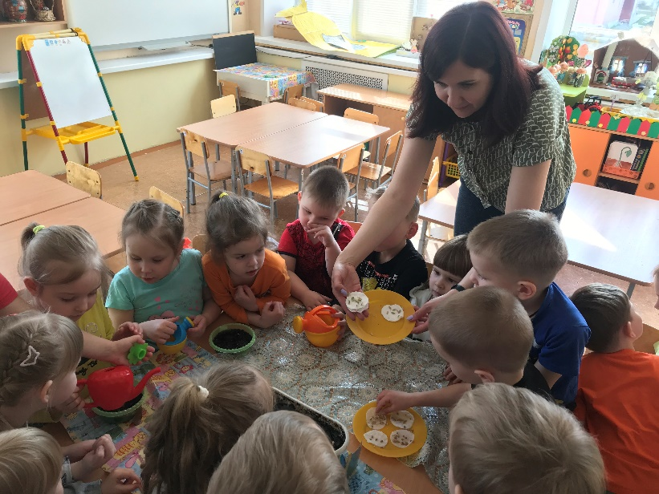
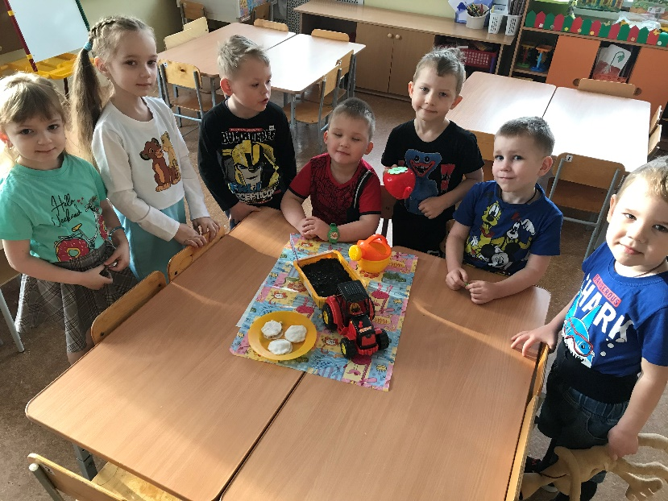

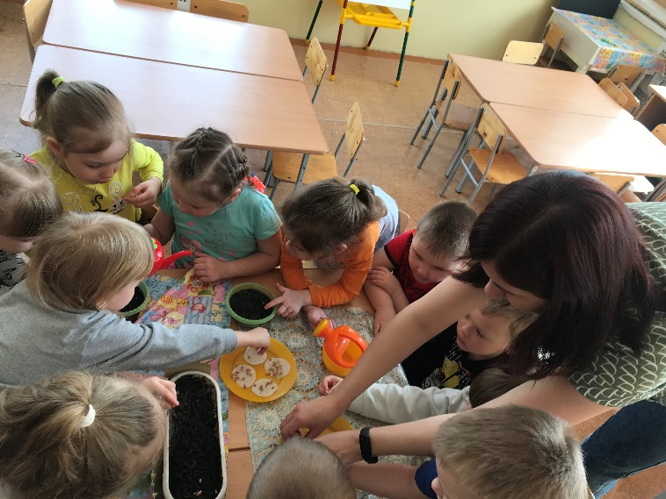
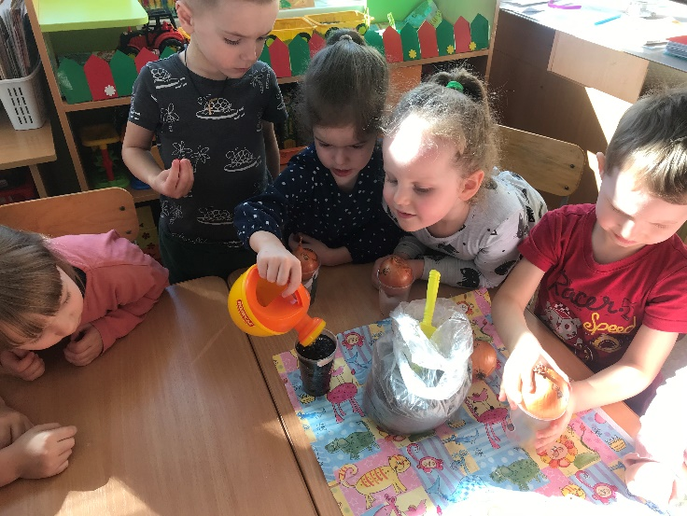

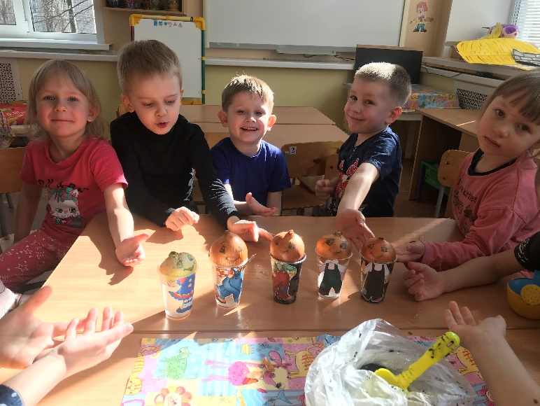
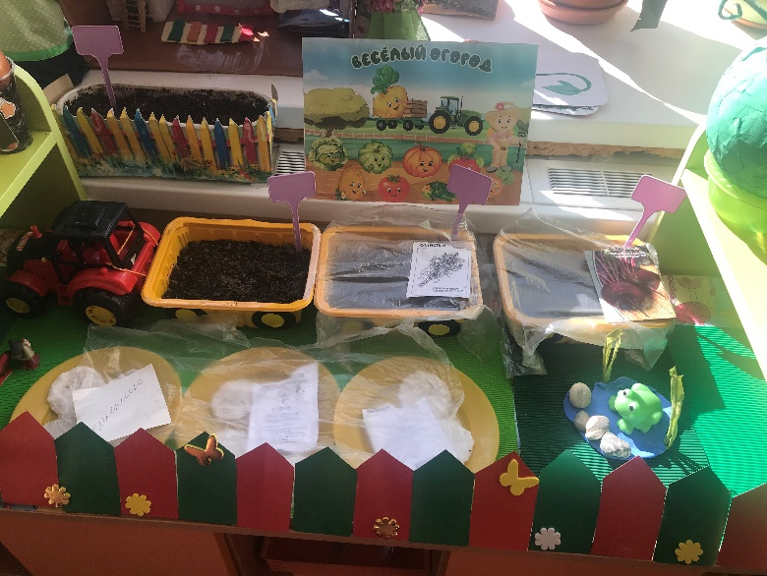

Работа с родителями
§ беседы с родителями: «О полезных свойствах свежих овощей»;
§ памятка для родителей «Лук от всех недуг»;
§ подборка литературы про овощи.
Ответственные за выполнение: воспитатели, дети, родители.
3. Заключительный
Содержание деятельности воспитателя и детей:
– анализ полученных результатов;
– презентация проекта «Огород на окне».
Работа с родителями
Предложить родителям продолжать работу по ознакомлению с овощами; привлечение детей к сбору фруктов и овощей с мая по август.
Ответственные за выполнение: воспитатели, родители.
Работа с детьми
1. «Земля – какая она».
Цель: выявить свойства земли (имеет вес, черного цвета, сыпучая); «Семена растений отличаются друг от друга»
2. Посадка овощных культур.
3. Чтение В. Коркина «Что растет у нас на грядке?»
4. «Вода и растения» Цель: Выявить насколько вода необходима для роста растений
5. Отгадывание загадок про овощи и фрукты.
6. Д/И «Что растет на огороде»
Цель: выявить характер представлений детей об овощных культурах, пользе для человека. Изготовление масок овощей для игры.
. 1. Чтение стихотворения С. В. Михалкова «Овощи»
2. П/и «Огуречик»
Цель: формировать умение прыгать на двух ногах в прямом направлении; бегать не наталкиваясь друг на друга; совершать игровые действия в соответствии с текстом.
3. Д/И ««Собери из частей целое»
Цель: развивать внимание, память, мышление, мелкую моторику; закреплять названия овощей.
. 1. Беседа “Овощи, фрукты, полезные продукты”
Цель: научить детей выбирать продукты, полезные для здоровья, вызвать стремление к здоровому питанию.
2. Чтение русской народной сказки «Вершки и корешки»
3. Д/И «Вершки и корешки»
Цель: закреплять знания о том, что в овощах есть съедобные корни – корешки и плоды – вершки, у некоторых овощей съедобны и вершки и корешки. Консультация «О луке – детям»
1.Совместный с детьми уход за рассадой: полив, рыхление. 2. Дидактическая игра «Что сначала, что потом». 3. Лепка «Овощи: огурцы и помидоры»
Цель: учить передавать форму овощей, развивать речь.
1. Д/И «Мой любимый овощ»
Цель: закреплять знания детей об овощах. Развивать связную речь.
3. Сюжетно-ролевая игра «Овощной магазин»
Цель: закрепить знания детей об обобщающем понятии «магазин», а также знания об овощах и фруктах.
1. Д/И «Найди по описанию»
Цель: развивать память, внимание; формировать умение при отгадывании не перебивать товарищей, не выкрикивать, внимательно выслушивать педагога.
2. Подвижная игра «Овощи — фрукты»
Цель: учить различать фрукты и овощи по их внешнему виду, развивать внимание, наблюдательность.
3. Раскрашивание овощей. Папка – передвижка «Овощи и фрукты – полезные продукты».
4. Игра м/п «Огород у нас в порядке»
Цель: развивать внимание, способность координировать свои движения с движениями других детей.
2.Заучивание: А. Прокофьева «Огород»
3. Аппликация «Лук»
4. Д/И «Четвертый лишний»
Цель: развивать умение классифицировать предметы по существенному признаку. 2. Пальчиковая игра «Варим мы компот».
3. Сюжетно-ролевая игра «Приготовим
щи для кукол»
Цель: Воспитывать культуру поведения во время еды, заботливое отношение к кукле. Развивать речь и мышление.
1. Изготовление фотоальбома «Огород на окне»
Заучивание стихотворения С. Михалков «ОВОЩИ»
Загадки Круглый бок, желтый бок,
Сидит на грядке колобок.
Врос в землю крепко.
Что же это?
(Репка)
Красна девица сидит в темнице,
А коса на улице.
(Морковь)
В земле сидит дед,
Во сто шуб одет.
Кто его раздевает,
Тот слёзы проливает.
(Лук) Запеканки, драники,
Оладьи и пюре,
Зразы и вареники,
Печёнки в кожуре,
И отличную окрошку
Можно сделать из.
(Картошки)
За кудрявый хохолок
Лису из норки поволок.
На ощупь – очень гладкая,
На вкус – как сахар сладкая.
(Морковь)
Как на нашей грядке
Выросли загадки
Сочные да крупные,
Вот такие круглые.
Летом зеленеют,
К осени краснеют.
(Помидоры)
Дидактическая игра «Что растёт в огороде?»
Цель: выявить характер представлений ребёнка об овощных культурах, правилах их жизнеобеспечения и пользе для человека.
Используется метод беседы.
Материал.
Карточки с изображением овощей, садово-огородного инвентаря,
природных явлений. Игровой персонаж – пугало, от имени которого педагог задаёт вопросы детям.
-Покажи и назови овощи. Какие из них ты любишь?
-Какие не любишь, почему?
-Как ты думаешь, овощи полезны для человека? Почему?
-Хочешь ли ты сам вырастить овощи?
-Как ты думаешь, что тебе для этого потребуется? Выложи карточки.
-Какой водой и как нужно поливать овощи?
-Как ты думаешь, а сами овощи любят витамины (подкормку?
-Что может произойти с овощными растениями, если не ухаживать за ними?
«Что сначала, что потом».
Цель: Учить детей составлять последовательную цепочку взаимосвязанных событий. Развивать мышление, речевую активность.
Материал. Два комплекта схем (косточка, росток, дерево с почками, листьями, бутонами, цветами, плодами, яблоко.
Ход игры
Педагог показывает детям яблоко и задает вопрос: «Как оно появилось?» Затем предлагает детям разделится на две команды и составить цепочку схем, объясняя, как появилось яблоко. Команды составляют рассказ с опорой на схему
«Закончи предложение».
Цель. Закрепить у детей знания овощей. Расширять и активизировать словарный запас.
Материал. Мяч.
Ход игры
Огурец овальный, а тыква…
Лук горький, а морковь…
Огурец зеленый, а свекла…
Редиска мелкая, а редька…
Кабачок большой, а тыква…
Помидор кислый, а чеснок…
Морковь в земле, а помидор…
Помидор круглый, а морковь…
Пальчиковые игры
Тема “Фрукты”
Самомассаж пальчиков (соединение пальчиков, начиная с мизинцев, между пальчиками мяч-прыгун). Дети соединяют по одной паре пальцев на каждую стихотворную строку, при этом ладони не касаются друг друга
На базар ходили мы,
(мизинцы)
Много груш там и хурмы,
(безымянные пальцы)
Есть лимоны, апельсины,
(средние пальцы)
Дыни, сливы, мандарины,
(указательные пальцы)
Но купили мы арбуз —
(большие пальцы)
Это самый вкусный груз.
(пальцы сжимают в кулак, большой отводят вверх)
Театр пальчиков и языка
(сопряженная гимнастика)
1.Однажды пальчики пошли в лес: топ-топ, топ-топ-топ.
Имитировать ходьбу пальчиков в заданном ритме, темпе: указательным и средним, большим и указательным. Язык двигать вверх-вниз.
2. Растет на опушке дикая яблоня. На ней плоды — яблоки.
Руки от локтей до запястий свести вместе, кисти сжать в кулаки, большие пальцы поднять вверх. Язык скруглить, выгнуть с опорой на верхнюю губу.
3. Яблоки кислые.
Махнуть рукой “эх”. Сморщиться и слегка высунуть язык.
4. Яблоки соберем в корзины.
Пальцы рук переплести “корзинкой”. Скругленные концы языка загнуть “чашечкой”.
5. Дома сварим из яблок варенье.
Большой палец правой руки поднять кверху — жест одобрения. Улыбнуться и облизать верхнюю и нижнюю губу.
6. Через лес (топ-топ, топ-топ-топ) вышли к реке.
Руки развести в стороны: плавные движения от плеч к пальцам. Плавно двигать широкий язык вперед-назад.
7. Тяжело нести корзины. Увидели лодку.
Сложить ладони “лодочкой”. Руками делать волнообразные движения. Язык сложить “лодочкой” (боковые края поднять вверх). Вытянуть язык вперед и убрать назад.
8. Приплыли домой.
Соединить кончики пальцев (пальцы “домиком”). Язык присосать к нёбу (крыша домика).
Пальчиковая игра “Варим мы компот”
Используется пособие “Клавиатура” (авторское). Дети поочередно нажимают сначала одной, потом другой и обеими руками вместе на клавиатуру (пуговицы, сопровождая игру произнесением стиха:
Будем мы варить компот,
Фруктов нужно много. Вот:
Будем яблоки крошить,
Грушу будем мы рубить,
Отожмем лимонный сок,
Слив положим и песок.
Варим, варим мы компот.
Угостим честной народ.
Пальчиковая игра “В сад идем мы погулять”
Сад — решетка для раковины или плоская мыльница с шипами. Дети “ходят” указательным и средним пальцами по клеточкам (шипам, на каждый ударный слог стиха делая по шагу.
Раз, два, три, четыре, пять.
В сад идем мы погулять:
За черникой,
За малиной,
За брусникой,
За калиной.
Землянику мы найдем
И братишке отнесем.
П/и «Огуречик… огуречик…»
Цель: формировать умение прыгать на двух ногах в прямом направлении; бегать не наталкиваясь друг на друга; совершать игровые действия в соответствии с текстом.
Ход игры: На одном конце зала – воспитатель, на другом дети. Они приближаются к ловишке прыжками на двух ногах. Воспитатель говорит: «Огуречик, огуречик не ходи на тот конечик, Там мышка живет, тебе хвостик отгрызет».
После окончания речевки, дети убегают в свой дом. Воспитатель произносит слова в таком ритме, чтобы дети могли на каждое слово подпрыгнуть два раза. После того как игра освоена детьми роль мышки можно поручать
наиболее активным детям.
П/И «ПРИГЛАШАЕМ В ОГОРОД».
Приглашаем народ:
Сделать руками жест «к себе».
– Заходите в огород!
Развести руки в стороны перед собой.
Проходите между гряд –
Указательные и средние пальцы обеих рук,
как ножки, «шагают» по столу.
Там огурчики лежат,
Изобразить огурец: сложить пальцы в форме овала.
Помидоры висят,
Изобразить помидор: сложить пальцы в форме круга.
Прямо в рот хотят.
Рядом зреет репка
Изобразить репу: сложить пальцы в форме сердечка.
Ни густа, ни редка.
Наберем мы овощей
Округлить левую руку как лукошко, а правой рукой «класть» в него воображаемые овощи.
Для себя и для друзей.
П/И «МОРКОВКА»
Красный нос в землю врос,
Изобразить морковку: собрать пальцы правой руки вместе, а большой палец спрятать. Пальцы направлены вниз.
А над ним зеленый хвост.
Изобразить ботву моркови: к правой кисти сверху приставить левую с растопыренными пальцами.
Нам зеленый хвост не нужен,
Убрать левую кисть, изображающую ботву, оставить только саму «морковку».
Нужен только красный нос.
П/И «КАПУСТА»
Что за скрип? Что за хруст? Потереть кулак о кулак.
Это что еще за куст? Изобразить куст капусты: соединить ладони в области запястья вместе, пальцы раздвинуть (рис. 25).
Как же быть без хруста? Потереть ладонь о ладонь.
Если я – капуста!
Изобразить кочан капусты: левую руку сжать в кулак, а правой ладонью его обхватить.
Летом жарко, летом душно –
Обмахивать себя руками, как веером.
Просит дождика капуста.
П/И «КАРТОШКА»
И зелен, и густ (изобразить куст картошки: показать левую кисть с растопыренными пальцами)
На грядке куст.
Покопай немножко (правой ладонью изобразить лопату, которой подкапывают «куст»,
Под кустом – картошка. Изобразить клубни картофеля: сжать кулаки.
П/И «Овощи»
У Лариски — (По очереди разгибают пальчики из
Две редиски. кулачка, начиная с большого, на одной
У Алешки — или обеих руках.)
Две картошки.
У Сережки-сорванца —
Два зеленых огурца.
А у Вовки —
Две морковки.
Да еще у Петьки
Две хвостатых редьки.
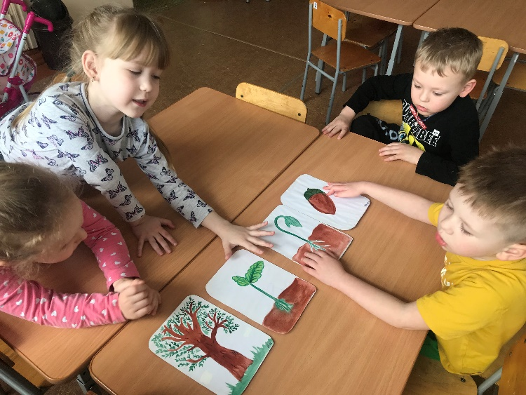
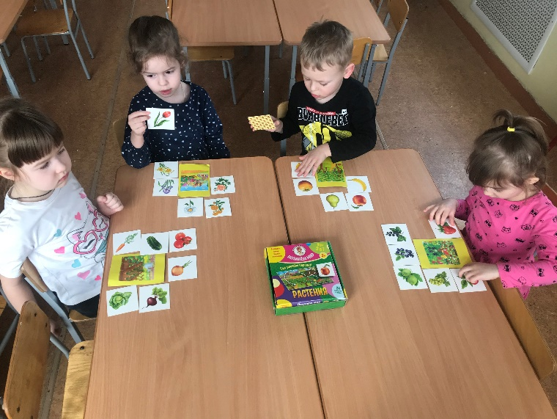

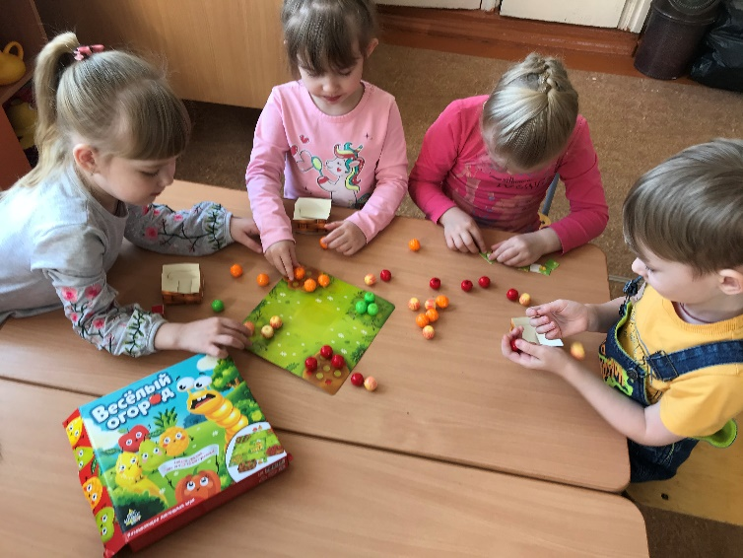

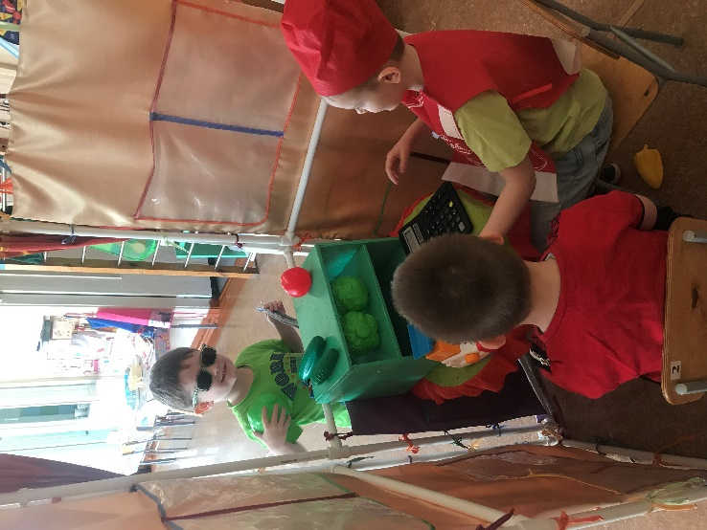

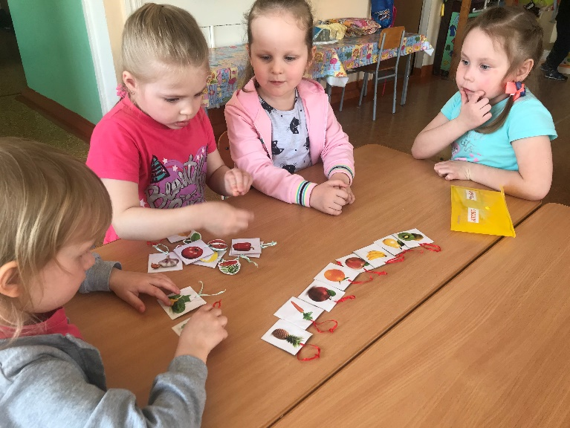
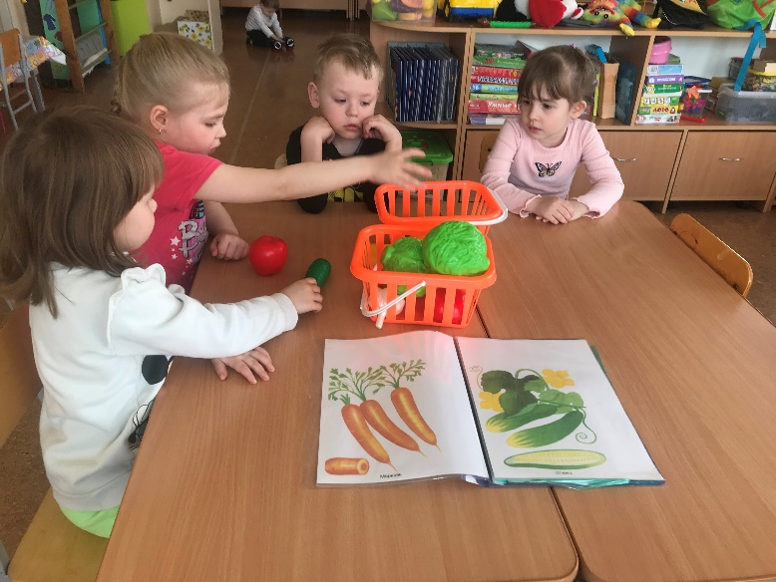

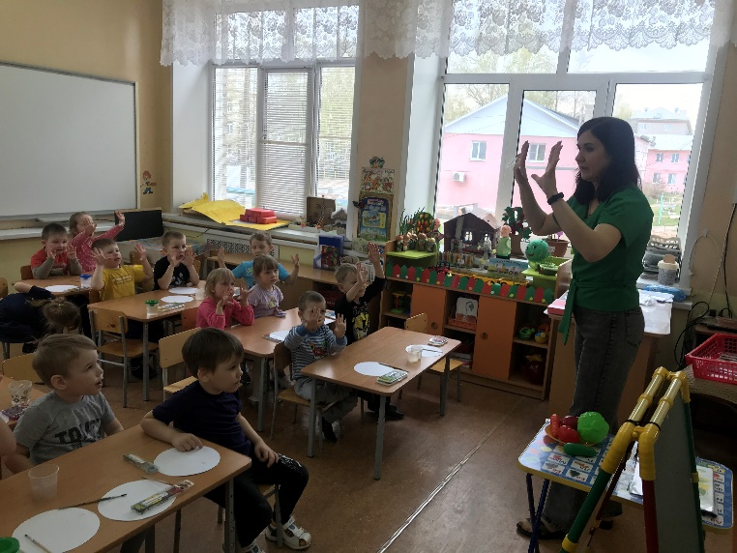
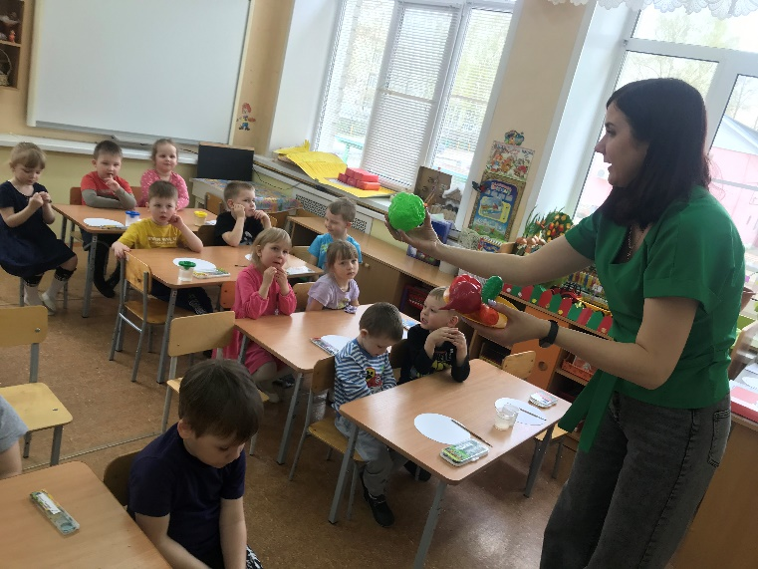

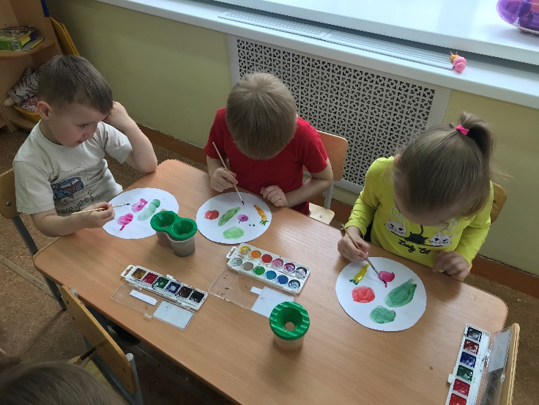

Ожидаемые результаты:
По реализации проекта «Огород на окне» будут получены следующие результаты:
1. Дети получат знания о том, что растения живые, их поливали, сажали, выращивали из семян.
2. С помощью исследовательской работы дети выявили многообразие и разнообразие посевного материала.
3. В группе был создан огород на окне.
4. Дети вели наблюдения за растениями на окне.
5. Дети принимали участие в практической деятельности по выращиванию культурно – огородных растений на окне.
6. Дети научились, и стали более уважительно относиться к труду.
7. Все участники проекта (дети, воспитатель, и родители) получили положительные эмоции от полученных результатов.
Выводы:
На основании этих результатов можно сделать вывод, что уровень интереса детей среднего дошкольного возраста к исследовательской деятельности в познании растительного мира значительно вырос. Дети стали различать растения, познакомились с условиями их роста, научились ухаживать за растениями.
Данный проект подтвердил, что и в дальнейшем необходимо способствовать слиянию ребенка с природой, формировать эстетическое отношение к ней, углублять знания, совершенствовать навыки, поддерживать индивидуальность. И тогда ребенок проявит интерес к познавательно-исследовательской деятельности, будут самостоятельно и творчески осваивать новые способы исследований.
